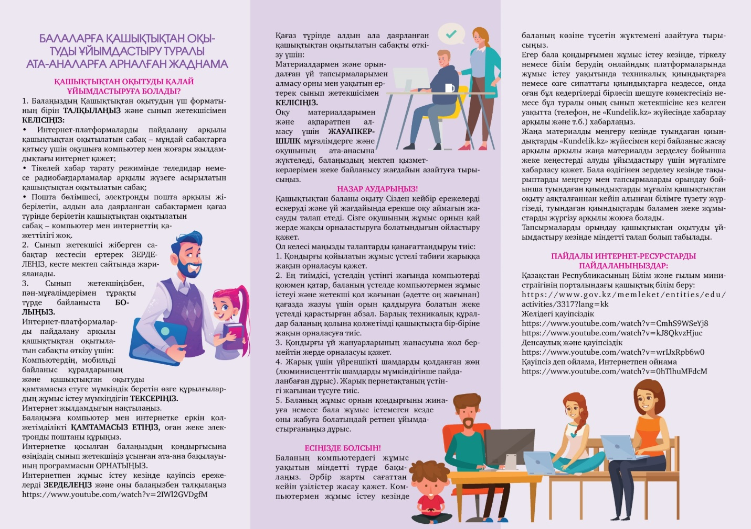
БАЛАЛАРҒА ҚАШЫҚТЫҚТАН ОҚЫТУДЫ ҰЙЫМДАСТЫРУ ТУРАЛЫ АТА-АНАЛАРҒА АРНАЛҒАН ЖАДНАМА
Қашықтықтан оқытуды қалай ұйымдастыруға болады?
- Балаңыздың Қашықтықтан оқытудың үш форматының бірін ТАЛҚЫЛАҢЫЗ және сынып жетекшісімен КЕЛІСІҢІЗ:
- Интернет-платформаларды пайдалану арқылы қашықтықтан оқытылатын сабақ – мұндай сабақтарға қатысу үшін оқушыға компьютер мен жоғары жылдамдықтағы интернет қажет;
- Тікелей хабар тарату режимінде теледидар немесе радиобағдарламалар арқылы жүзеге асырылатын қашықтықтан оқытылатын сабақ;
- Пошта бөлімшесі, электронды пошта арқылы жіберілетін, алдын ала даярланған сабақтармен қағаз түрінде берілетін қашықтықтан оқытылатын сабақ – компьютер мен интернеттің қажеттілігі жоқ.
- Сынып жетекшісі жіберген сабақтар кестесін ертерек ЗЕРДЕЛЕҢІЗ, кесте мектеп сайтында жарияланады.
- Сынып жетекшіңізбен, пән-мұғалімдерімен тұрақты түрде байланыста БОЛЫҢЫЗ.
Интернет-платформаларды пайдалану арқылы қашықтықтан оқытылатын сабақты өткізу үшін:
Компьютердің, мобильді байланыс құралдарының және қашықтықтан оқытуды қамтамасыз етуге мүмкіндік беретін өзге құрылғылардың жұмыс істеу мүмкіндігін ТЕКСЕРІҢІЗ.
Интернет жылдамдығын нақтылаңыз.
Балаңызға компьютер мен интернетке еркін қолжетімділікті ҚАМТАМАСЫЗ ЕТІҢІЗ, оған жеке электронды поштаны құрыңыз.
Интернетке қосылған балаңыздың қондырғысына өзіңіздің сынып жетекшіңіз ұсынған ата-ана бақылауының программасын ОРНАТЫҢЫЗ.
Интернетпен жұмыс істеу кезінде қауіпсіз ережелерді ЗЕРДЕЛЕҢІЗ және оны балаңызбен талқылаңыз https://www.youtube.com/watch?v=2IWl2GVDgfM
Қағаз түрінде алдын ала даярланған қашықтықтан оқытылатын сабақты өткізу үшін:
Материалдармен және орындалған үй тапсырмаларымен алмасу орны мен уақытын ертерек сынып жетекшісімен КЕЛІСІҢІЗ.
Оқу материалдарымен және ақпаратпен алмасу үшін ЖАУАПКЕРШІЛІК мұғалімдерге және оқушының ата-анасына жүктеледі, балаңыздың мектеп қызметкерлерімен жеке байланысу жағдайын азайтуға тырысыңыз.
НАЗАР АУДАРЫҢЫЗ!
Қашықтықтан баланы оқыту Сізден кейбір ережелерді ескеруді және үй жағдайында ерекше оқу аймағын жасауды талап етеді. Сізге оқушының жұмыс орнын қай жерде жақсы орналастыруға болатындығын ойластыру қажет.
Ол келесі маңызды талаптарды қанағаттандыруы тиіс:
1. Қондырғы қойылатын жұмыс үстелі табиғи жарыққа жақын орналасуы қажет.
2. Ең тиімдісі, үстелдің үстінгі жағында компьютерді қоюмен қатар, баланың үстелде компьютермен жұмыс істеуі және жетекші қол жағынан (әдетте оң жағынан) қағазда жазуы үшін орын қалдыруға болатын жеке үстелді қарастырған абзал. Барлық техникалық құралдар баланың қолына қолжетімді қашықтықта бір-біріне жақын орналасуға тиіс.
3. Қондырғы үй жануарларының жанасуына жол бермейтін жерде орналасуы қажет.
4. Жарық үшін үйреншікті шамдарды қолданған жөн (люминисценттік шамдарды мүмкіндігінше пайдаланбаған дұрыс). Жарық пернетақтаның үстінгі жағынан түсуге тиіс.
5. Баланың жұмыс орнын қондырғыны жинауға немесе бала жұмыс істемеген кезде оны жабуға болатындай ретпен ұйымдастырғаныңыз дұрыс.

ЕСІҢІЗДЕ БОЛСЫН!
Баланың компьютердегі жұмыс уақытын міндетті түрде бақылаңыз. Әрбір жарты сағаттан кейін үзілістер жасау қажет. Компьютермен жұмыс істеу кезінде баланың көзіне түсетін жүктемені азайтуға тырысыңыз.
Егер бала қондырғымен жұмыс істеу кезінде, тіркелу немесе білім берудің онлайндық платформаларында жұмыс істеу уақытында техникалық қиындықтарға немесе өзге сипаттағы қиындықтарға кездессе, онда оған бұл кедергілерді бірлесіп шешуге көмектесіңіз немесе бұл туралы оның сынып жетекшісіне кез келген уақытта (телефон, не «Kundelik.kz» жүйесінде хабарлау арқылы және т.б.) хабарлаңыз.
Жаңа материалды меңгеру кезінде туындаған қиындықтарды «Kundelik.kz» жүйесімен кері байланыс жасау арқылы арқылы жаңа материалды зерделеу бойынша жеке кеңестерді алуды ұйымдастыру үшін мүғалімге хабарласу қажет. Бала өздігінен зерделеу кезінде тақырыптарды меңгеру мен тапсырмаларды орындау бойынша туындаған қиындықтарды мұғалім қашықтықтан оқыту аяқталғаннан кейін алынған білімге түзету жүргізеді, туындаған қиындықтарды баламен жеке жұмыстарды жүргізу арқылы жоюға болады.
Тапсырмаларды орындау қашықтықтан оқытуды ұйымдастыру кезінде міндетті талап болып табылады.

ПАЙДАЛЫ ИНТЕРНЕТ-РЕСУРСТАРДЫ ПАЙДАЛАНЫҢЫЗДАР:
Қазақстан Республикасының Білім және ғылым министрлігінің порталындағы қашықтық білім беру:
https://www.gov.kz/memleket/entities/edu/activities/3317?lang=kk
Желідегі қауіпсіздік
https://www.youtube.com/watch?v=CmhS9WSeYj8
https://www.youtube.com/watch?v=kJ8QkvzHjuc
Денсаулық және қауіпсіздік
https://www.youtube.com/watch?v=wrIJxRpb6w0
Қауіпсіз деп ойлама, Интернетпен ойнама
https://www.youtube.com/watch?v=0hTlhuMFdcM

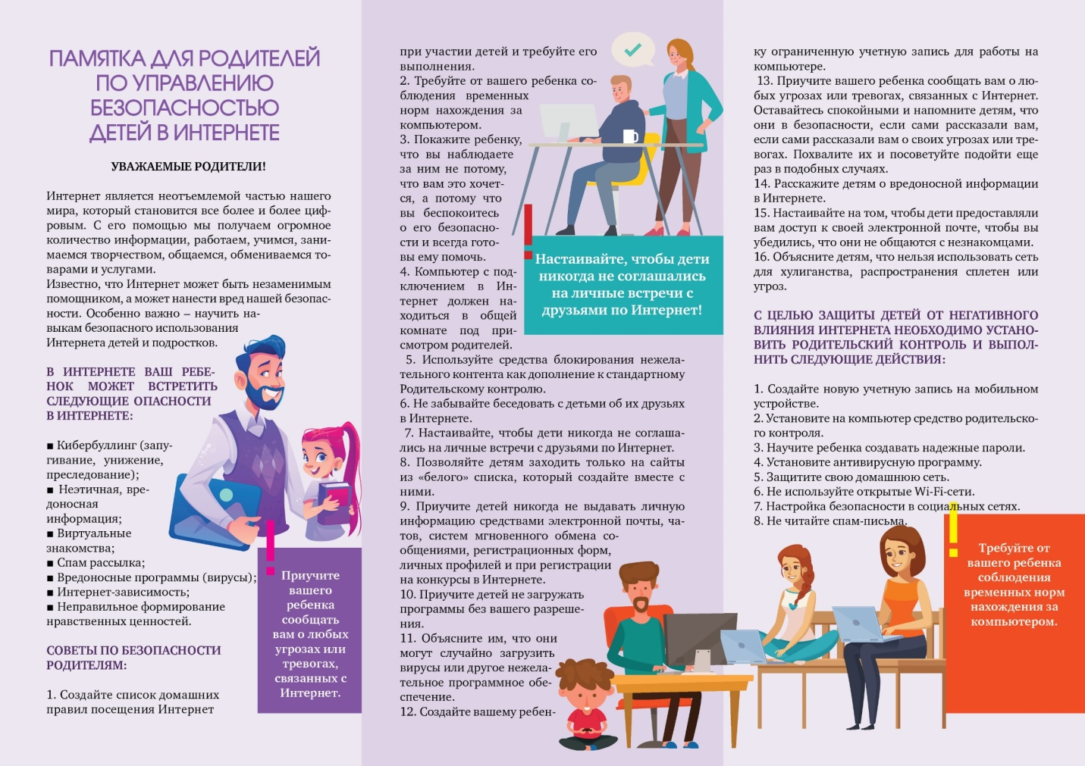

ПАМЯТКА ДЛЯ РОДИТЕЛЕЙ
ПО ОРГАНИЗАЦИИ ДИСТАНЦИОННОГО ОБУЧЕНИЯ ДЕТЕЙ

Как организовать дистанционное обучение?
- ОБСУДИТЕ И СОГЛАСУЙТЕ с Вашим классным руководителем один из трёх форматов дистанционного обучения Вашего ребёнка:
- дистанционный урок с использованием интернет-платформ – для участия в таких уроках школьнику нужен компьютер и высокоскоростной интернет;
- дистанционный урок, осуществляемый посредством телевидения или радиопрограмм в режиме прямой трансляции;
- дистанционный урок, представляемый заранее подготовленными уроками на бумажном носителе, которые высылаются через отделения почты, электронную почту – нет необходимости в компьютерном оборудовании и интернете.
- ИЗУЧИТЕ заранее расписание уроков, которое Вам направит классный руководитель, расписание публикуется на школьном сайте.
- ПОДДЕРЖИВАЙТЕ постоянную связь с классным руководителем, учителями-предметниками любым удобным для Вас способом.
Для проведения дистанционного урока с использованием интернет-платформ:
ПРОВЕРЬТЕ работоспособность оборудования: компьютера, средств мобильной связи и других устройств, которые позволят обеспечить дистанционное обучение, уточните скорость Интернета; ОБЕСПЕЧЬТЕ Вашему школьнику свободный доступ к компьютеру и интернету, создайте ему собственный электронный адрес;
УСТАНОВИТЕ программу родительского контроля на устройствах Вашего ребёнка, подключенных к интернету из рекомендованных Вашим классным руководителем;
ИЗУЧИТЕ правила безопасного поведения в интернете и обсудите их с ребёнком https://www.youtube.com/watch?v=MbkPNbcVSqQ

Для проведения дистанционного урока, представленного заранее подготовленными уроками на бумажном носителе:
ОБГОВОРИТЕ заранее с классным руководителем место и время обмена материалами и выполненными домашними заданиями;
ОТВЕТСТВЕННОСТЬ за обмен учебными материалами и информацией лежит на учителях и родителях ученика, минимизируйте случаи личного контакта Ваших детей с работниками школы.
ОБРАТИТЕ ВНИМАНИЕ!
Обучение ребёнка в дистанционной форме требует от Вас учёта некоторых правил и создания особого учебного пространства в домашних условиях. Вам необходимо продумать, где лучше всего расположить рабочее место ученика.
Оно должно удовлетворять некоторым важным требованиям:
1. Рабочий стол с оборудованием должен находиться недалеко от естественного освещения.
2. Лучше, если это будет отдельный стол с прямой столешницей, чтобы можно было поставить не только компьютер, но и должно быть оставлено место для ручной работы ребёнка на столе, для записей на бумаге со стороны ведущей руки (обычно справа). Все технические средства должны быть расположены недалеко друг от друга, на расстоянии вытянутой руки от ребёнка.
3. Оборудование должно быть недоступно домашним животным.
4. Для освещения применять обычные светильники (люминисцентные желательно не использовать). Свет должен падать на клавиатуру сверху.
5. Хорошо если Вы так организуете учебное место своего ребёнка, чтобы можно было убрать оборудование, или лучше прикрыть его, когда ребёнок не работает.

ПОМНИТЕ!
Обязательно контролируйте время работы ребёнка на компьютере. Перерывы необходимо устраивать через каждые полчаса. Старайтесь снижать зрительную нагрузку ребёнка при работе с компьютером.
Если ребёнок встречается с техническими трудностями при работе с оборудованием, трудностями при регистрации или работе на образовательных онлайн платформах или проблемами другого характера, помогите ему справиться с этим или сообщите об этом классному руководителю в любой форме (по телефону, сообщение в системе «Kundelik.kz» и т.д.).
В случае затруднений при изучении нового материала необходимо обратиться к учителю посредством обратной связи через систему «Kundelik.kz» для организации индивидуальной консультации по изучению нового материала. По темам и заданиям, вызвавшим затруднения обучающихся при самостоятельном изучении, учителем проводится корректировка полученных знаний после выхода с дистанционной формы обучения, пробелы устраняются через индивидуальную работу с обучающимися.
Выполнение заданий является обязательным требованием при организации дистанционной формы обучения.

ИСПОЛЬЗУЙТЕ ПОЛЕЗНЫЕ ИНТЕРНЕТ-РЕСУРСЫ:
Портал дистанционного обучения в Республике Казахстан:
https://www.gov.kz/memleket/entities/edu/activities/3317?lang=ru
Безопасность в сети
https://www.youtube.com/watch?v=MbkPNbcVSqQ
Мы сохраняем наше здоровье
https://www.youtube.com/watch?v=Jqw32Eaz7lg
Правила работы на компьютере
https://www.youtube.com/watch?v=z3bI0hmZqc0
Информационная безопасность
https://www.youtube.com/watch?v=vmtDt4suUGQ

